天气气候水 | 世界气象组织  天气、气候、水及相关环境服务与应用委员会  第二次届会  2022年10月17至21日，日内瓦 | SERCOM-2/INF.5.10（3b）
提交者：
SG-HEA主席
7.X.2022

[为向您提供便利，本文件采用机器翻译和翻译记忆技术进行了翻译。WMO已在合理范围内做了努力，以提高其生成的译文的质量，但WMO不对其准确性、可靠性或正确性作任何明示或隐含的保证。将原始文件的内容翻译为中文时可能出现的任何歧义或差异均不具约束力，也不具遵守、执行或任何其他目的法律效力。由于系统的技术限制，某些内容（如图像）可能无法翻译。若对译文中所含信息的准确性有任何疑问，请参考英文原件，这是该文件的正式版本。]

综合卫生科学和服务概念框架
2022年9月置评草案

关于
第十八次世界气象大会（Cg-18）决议33关于推进综合卫生服务为支持合作伙伴应对气候风险提供了新的机会，通过加强国家气象和水文部门（NMHS）的职责与卫生部门合作：加强业务和协调机制：加强定制的研究和资料服务：制定业务化技术规范和标准，并发展体制和人力资源能力。这些目标反映了从2014年试点而实现的全球气候服务框架对卫生部门的期望的延续。
2020年1月，WMO与世界卫生组织（WHO）一起召开了一个综合卫生信息科学与服务联合专家组，以推进本决议的实施，并根据卫生、环境和气候科学促进服务总规划（2019-2023年）实施WHO-WMO卫生、气候和环境 合作框架协议。该总规划使现有的WHO和WMO机制和倡议保持高度一致，旨在加强合作与协调。该计划不涉及必要的方法或“如何”扩大意识、能力和战略机制，从而促进该部门广泛使用气候科学。
该专家组提出了多项建议，包括WHO和WMO之间为推进该计划而建立的政策和技术合作机制，应尽可能反映并鼓励在国家、区域和全球层面整合更全面的风险管理和能力建设。他们建议建立和维持一个综合卫生框架 ，以确定、阐明和加强对于优化开发和提供气候服务, 的共同理解，并用于 教育关键参与者 对正在发生的各时间尺度（如热量）的多种驱动因素和复杂的相互作用进行教育 所涉及的技术领域相互交叉（如天气和空气污染、热浪、干旱和火灾）;以及多个部门（例如水、城市规划）;背景问题（例如人口特征，例如人口、社会经济）和地理（例如农村与人口特征）。必须适应和应对城市、跨界火灾、高温或干旱。
新成立的 WHO-WMO服务委员会健康 研究组从先前的专家组着手制定本框架，以指导业务和战略步骤，推动卫生部门的气候科学使用。
该框架的目标是加速多部门参与方成功制作、提供和应用相关的和健全的气候、天气和环境方面，并将其用于卫生政策和实践决策。

引言和理由
气候变化是人类面临的最大健康威胁，全世界卫生专业人员已经在应对这场正在爆发的危机带来的健康危害。要使全世界的卫生专业人员做好准备，将气象学、气候学和相关环境科学（水文学、大气科学）与卫生和医学科学领域相结合，目前对于了解和应对多种时间和空间尺度上气候和天气相关的健康风险和机遇都是必不可少的。
“气候服务” 是一种可以定制气候和其它类型信息的工具，以便为部门决策者提供相应的信息。这些服务以多种形式存在，但都有共同的特点和共同目标 ，即制作综合和可付诸于行动的气候信息，这是源于对社会过去、现在或未来气候相关风险状况的总体观点。整个应用气候科学和工业领域正在围绕提供这种智能而发展。
对于卫生界而言，由于大部分健康影响与奇异气候条件没有直接关联，因此，通过将有关健康、环境、社会经济、行为、文化或其他信息的科学认知与气候和天气相结合来完成，例如地图、指数、趋势或预报 特别是关于人口脆弱性、暴露度和影响的信息。（见 图1）。在卫生部门的情况下，这种混合需要一系列分析技术，以便与临床、流行病学和其他健康数据相结合，整合时空天气和气候信息。目标是了解和应用过去、现在或未来气候如何影响健康结果、健康风险和卫生服务提供的知识。因此，根据定义，开发定制气候信息产品的过程需要许多参与者和学科之间的伙伴关系和协作努力。
为此， 卫生 气候服务不 完全定义为“提供方”到“用户”的最终产品，而是 “相关多学科伙伴之间合作的全部反复过程，以确定、制作和建设获取、开发、提供和使用相关和可靠的气候知识以加强卫生决策的能力”。 此类共同制作描述了我们在此讨论的第一级“整合”。
此外，赞赏“气候服务”可为风险评估、卫生政策和卫生实践格局提供补充和补充情报、我们推荐的合作伙伴关系和共同制作行动的类型，实际上可为创建“综合气候与健康信息系统”的更全面愿景奠定基础，这些系统可能是一种更可持续、扶持和更切合目的的方式，以支持卫生部门。
因此，本文概述了一个概念框架和一系列有助于这种范式转换的良好做法。实施这些方法和原则可以指导建立适当和可持续的综合气候和卫生信息系统，这些系统更能响应决策和能力需求，并能够导致应用气候风险定制智能，同时形成能力和政策环境，通过行动和政策更好地应对风险。
该框架旨在鼓励以下列特点为依据的新运行方式：
- 气候、天气和环境相关的健康风险和机遇：
- 关键运行原则和期望（汲取经验并反映部门决策做法）;
- 共同的部门知识需求（见 表2）;
- 当前的做法和确定的定制和使用应用气候科学的陷阱。
表1 整合的描述
通过整合，我们的意思是什么？
共同制作需要整合人员：  - 具有不同角色、专业知识和职责的人员（如研宄人员、政策和业务人员）  - 多个部门的参与者  - 社区成员共同制作基于社区的参与式研究 | 整合方式包括来自：  - 跨学科知识和资料  - 各类资料类型  - 跨越时间尺度，包括气候和天气  - 跨地理尺度  - 应对气候影响和适应和减缓机会  - 关于产品和服务设计的能力和准备情况  - 关于产品和服务设计和评估的政策和运行环境  - 关于背景、成本和道德的考虑  - 定量和定性资料  - 协同效益和共生危害 | 整合意指与其他综合方法保持一致，例如：  - 全灾害管理，以应对同时存在的、级联的和复合的暴露度和脆弱性  - 捕获非人类容许疾病驱动因素的一条河道框架（例如动物和环境）  - 行星健康框架，以描述影响健康的大规模驱动因素和相互作用  - 所有政策方法中的健康  - 生态健康科学和可持续性

气候和天气相关的健康风险和机遇
气象和气候条件对健康结果的直接和间接影响是复杂的，例如疾病负担或死亡率。气候和天气条件可导致急性健康影响，并导致一个事件级联事件，如果它们相互关联，则会导致另一个事件。例如暴雨事件可导致洪泛平原的关键基础设施发生洪水，对水和卫生系统以及对水传播疾病传播的所有下游影响。极端天气事件的一端可严重影响人们的心理和身体健康，并能够危及其获得医疗保健、食品、清洁水和身体安全，因为现有的脆弱性与不良健康后果（如疾病、伤害或死亡）有关。在相反的一端，即使天气和气候条件（如局地温度、湿度或风向）的微小或逐渐变化也会使人们暴露在有害或有益的条件下，从疾病传播到水质的变化。气候对健康的风险通常不是奇异的：这意味着可能同时存在许多风险（例如水媒、媒传疾病和洪水），同时以级联方式发生（例如干旱和热浪），同时会加剧其中一种气候相关灾害的影响可引起其他脆弱性。这些风险特征可确定卫生专业人员运作的多方面风险格局。因此， 全灾种风险管理方法 必须指导用于加强风险智能的框架。
例如，气候和天气带来的健康风险可能是：通常是同时发生的、复合的、多时刻级联，都涉及由人类行为驱动的动态影响，通常具有高分辨率，例如城市尺度（如高温、干旱、火灾、空气质量、水质）。在许多情况下，风险无法轻易分离，而且无法单独管理。因此，气候信息系统还必须适应实际风险的多方面性。
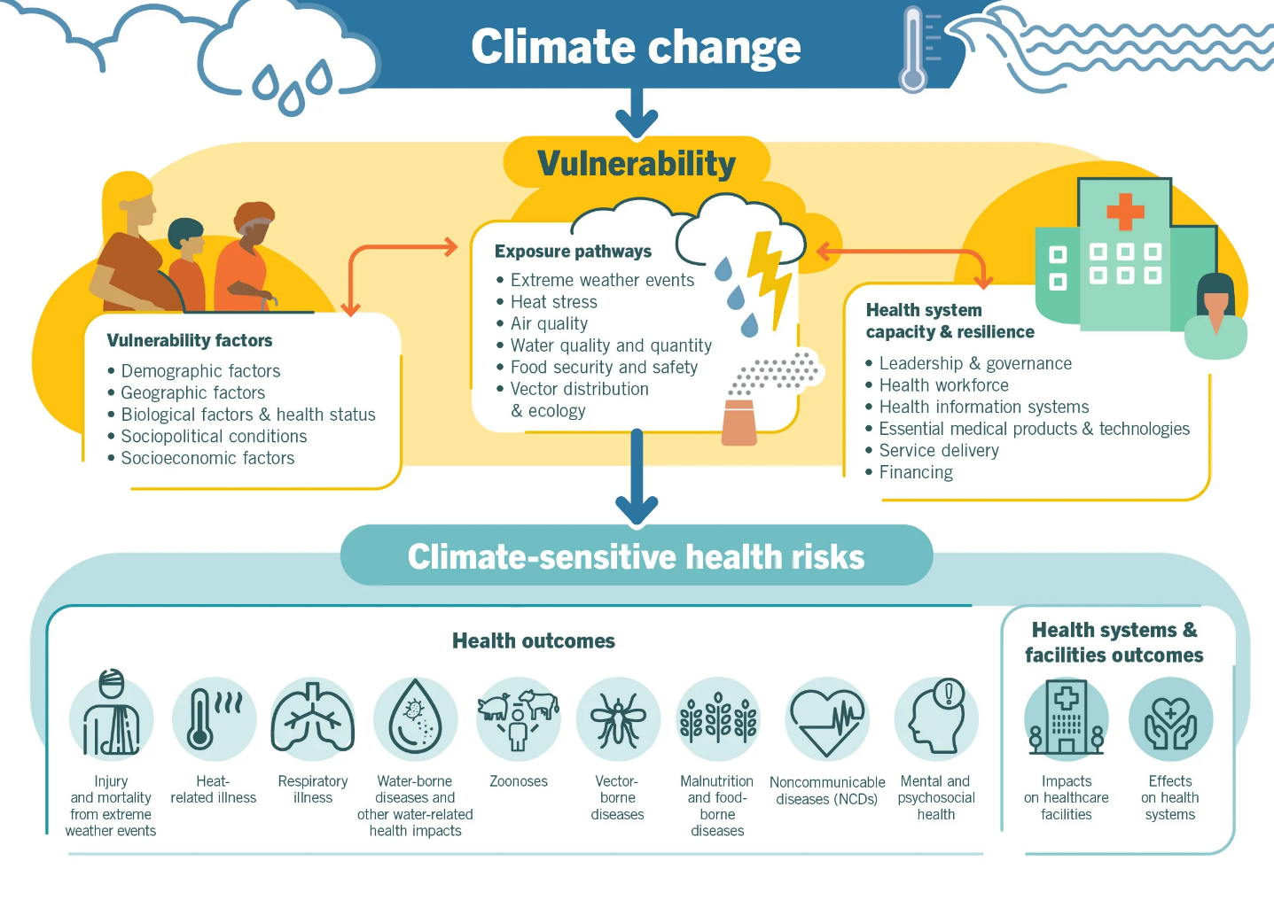
图1 气候和环境变化造成的健康风险路径（WHO，2020）
与气候相关的公共卫生风险将因地区和人口而异。受气候和环境影响的共同但并非详尽的健康风险通常包括：
- 极端高温和寒冷暴露
- 极端天气暴露度（气旋、风暴、雷击）
- 水传播疾病
- 病媒疾病
- 非传染病
- 营养、食品安全和安全
- 水量和水质
- WASH（水、个人卫生和环境卫生）
- 暴露于较差的空气质量（污染、花粉、沙尘、生物质/垃圾燃烧）
- 暴露于火灾风险
- 精神和心理社会健康
- 伤势、死亡、溺水
- 暴露于干旱（脱水）
- 接触内战
- 位移
- 卫生系统的影响，包括对卫生服务和基础设施的破坏 气候、天气和环境条件也会影响卫生服务的提供方式，从而造成生命和资金损失，例如限制提供医疗用品或补偿性服务。此外，气候服务可用于积极管理公共卫生风险，例如：
- 描述 气候、天气和环境条件及其相关的不利健康影响
- 个人和人群对气候、天气和环境条件的暴露度评估
- 评估与气候、天气和环境条件相关的背景、脆弱性和应对能力
- 估算气候、天气和环境条件的影响
- 评估并规划卫生系统的气候抗御力和低碳运行
气候服务可用于确定对公共卫生影响深远的风险的系统性和迭代过程，并识别如何管理这些风险。气候信息可用于区分不同类型的气候灾害、相关的人口暴露度和脆弱性，并确定不同类型的公共卫生干预措施的优先顺序。优先排序需要根据当前的公共卫生影响、未来风险、措施的有效性以及其他因素对有限的资源进行排序。
气候信息可帮助为气候抗御型卫生系统 提供信息 ，并在气候变化的背景下建立更具 气候抗御力的卫生基础设施 ，以提供安全和高质量的护理。这包括（1）卫生工作人员：（2）水、环境卫生、卫生和卫生废物管理：（3） 可持续能源服务;（4） 基础设施、技术和产品。

应对需求和挑战
提供定制产品以满足卫生部门的决策需求，这只是难题的一部分。如果要在实践中发生转型变革，必须首先应对两组基础性和基础性挑战。这首先关注和投资气象部门和其他气候和环境服务提供方报告的各类障碍和挑战，与卫生部门合作并提供基本和应用信息和服务。其次，研究人员和从业者共同开发的瓶颈，以及利用这些信息必须进行系统性的分析和解决。

NMHS和区域气候中心面临与卫生合作伙伴有效合作面临的挑战
通过WMO与WHO和卫生部门的初步接触，确定了WMO各区域、计划、灾害和时间尺度的一系列未满足需求，包括需要支持NMHS/RCC的能力，以便为卫生部门提供更有效的服务。
其中包括以下方面的需求：
- 加强与卫生部门合作的任务
- 向NMHS提供技术咨询，以参与与健康有关的研究和项目
- 增加用于研究和风险监测的历史和实时观测资料和信息的可获取性和可获取性
- 短期、中期和长期天气预报、季节预报和气候预估具备足够的质量和技能，以满足卫生合作伙伴的技术要求
- 增加研发投资，开发跨越多个时间尺度和级联风险的定制产品和服务
- 对适当的伙伴关系进行代理，确定专家
- 综合区域和全球产品的分析和翻译服务
- 为天气、气候、水和环境研究、产品和服务的适当应用制定标准、技术指导和能力建设
- 改进对可用产品和服务的营销，以产生进一步的需求
卫生研究和实践合作伙伴目前面临的挑战
已就卫生基本气候服务和公共卫生行动气候信息提出了 建议，以解决共同的业务瓶颈问题，包括：
- 将现有数据转化为适合目的的产品和服务
- 确保并维持充足的财力和人力资源
- 生成充分的需求并认可将气候信息纳入决策
- 借鉴并开发充足的基础能力，以支持气候服务
- 有效地转化和传播气候风险
- 培训公共卫生工作人员使用这些服务
- 将气候资料在健康影响评估中的使用纳入主流

卫生部门所需的信息和服务
考虑到复杂的气候影响路径以及卫生服务提供和卫生系统管理的应用范围，气候和环境科学在卫生领域的潜在应用是巨大的。然而，一般说来，共同的决策需求可能需要一套通用的气候知识产品来了解极端天气、季节趋势和长期预估，这些预估可作为最低限度的一揽子方案，供卫生合作伙伴使用。
表2 概述了卫生部门要求的共同通用应用，以更好地了解气候和天气对卫生结果、卫生服务和卫生系统管理的影响。这些应用通常按时间尺度细分为需要 历史或历史资料 的产品和应用类型，而它们对于了解机械联系和风险至关重要：用于监测风险状况的当前和实时 信息，以及预估未来状况的产品。 这些产品可能不是相互排斥的。
表 2 卫生部门要求的通用气候信息产品
时间尺度焦点 | 卫生应用范例 | 通用气候投入 | 就绪要求
了解链接和风险  [时间尺度的重点：过去] | 脆弱性与适应评估  气候平均值和廓线  科学文献 | - 健康结果和风险的描述性基线  - 对局地气候条件的描述性分析（气候学/季节性、ENSO影响）  - 敏感性的空间和时间流行病学分析：机械和生态影响研究  - 人口暴露度和脆弱性分析 | 提供历史气候数据的气候服务  充分的历史流行病学资料  分析能力
监测风险  [时间尺度的重点：存在] | 疾病控制风险分析（疟疾或脑膜炎适宜性公报）  空气质量监测和公共咨询  UV指数和公共咨询  疫情监测员 | - 指标、指数、阈值  - 风险评估  - 季节性气候公报  - 风险监测  - 综合监控系统 | 一致的气候资料获取  基于系统的数据收集  进入决策过程
预期风险  [时间尺度重点：近未来（月/年） | 天气和紧急通告  季节性疾病日历 | - 疾病模拟和测绘  - 环境适应性模拟和测绘  - 灾害性天气警报  - 早期预警系统  - 季节预报和影响日历  - ENSO预测和监测  - 基于风险的行动计划 | 提供SW警报、预报、预估、情景的天气和气候服务  伙伴 关系
规划未来风险  [时间尺度焦点：更遥远的未来（年份）] | 高温行动计划  水安全计划  安全医院  卫生-国家适应计划 | - 气候预估  - 气候情景  - 适应计划  - 灾害特定风险管理  - 提高认识、沟通和动员 | 有足够的证据和理解  政治和社会意志  资源

气候与卫生综合科学与服务框架
经验、差距分析、专家意见以及关于在卫生部门应用气候科学的日益评估和研究成果，都指出了一套汇集的原则和方法，可以最大限度地利用实践和影响。主要学习是应用气候信息产品和服务并不存在单独学习。这些信息与决策者的复杂生态系统、局地的挑战和背景、各种潜在有用的信息和错误信息、各种能力和社会因素有关，都处于快速变化和动态的气候风险环境中。因此，我们建议以创建 信息系统和灵活的运行/决策环境 为重点要更有效，这样才能建设能力，增加现有的部门资料、知识和决策工具，并提供可靠和相关的气候信息。
该框架概述了七项良好做法原则以及期望和考虑因素，这些原则可支持卫生和气象行动者理解、适应和减缓气候变化对卫生部门的影响。这些方法是反复的，相辅相成。

良好做法概述
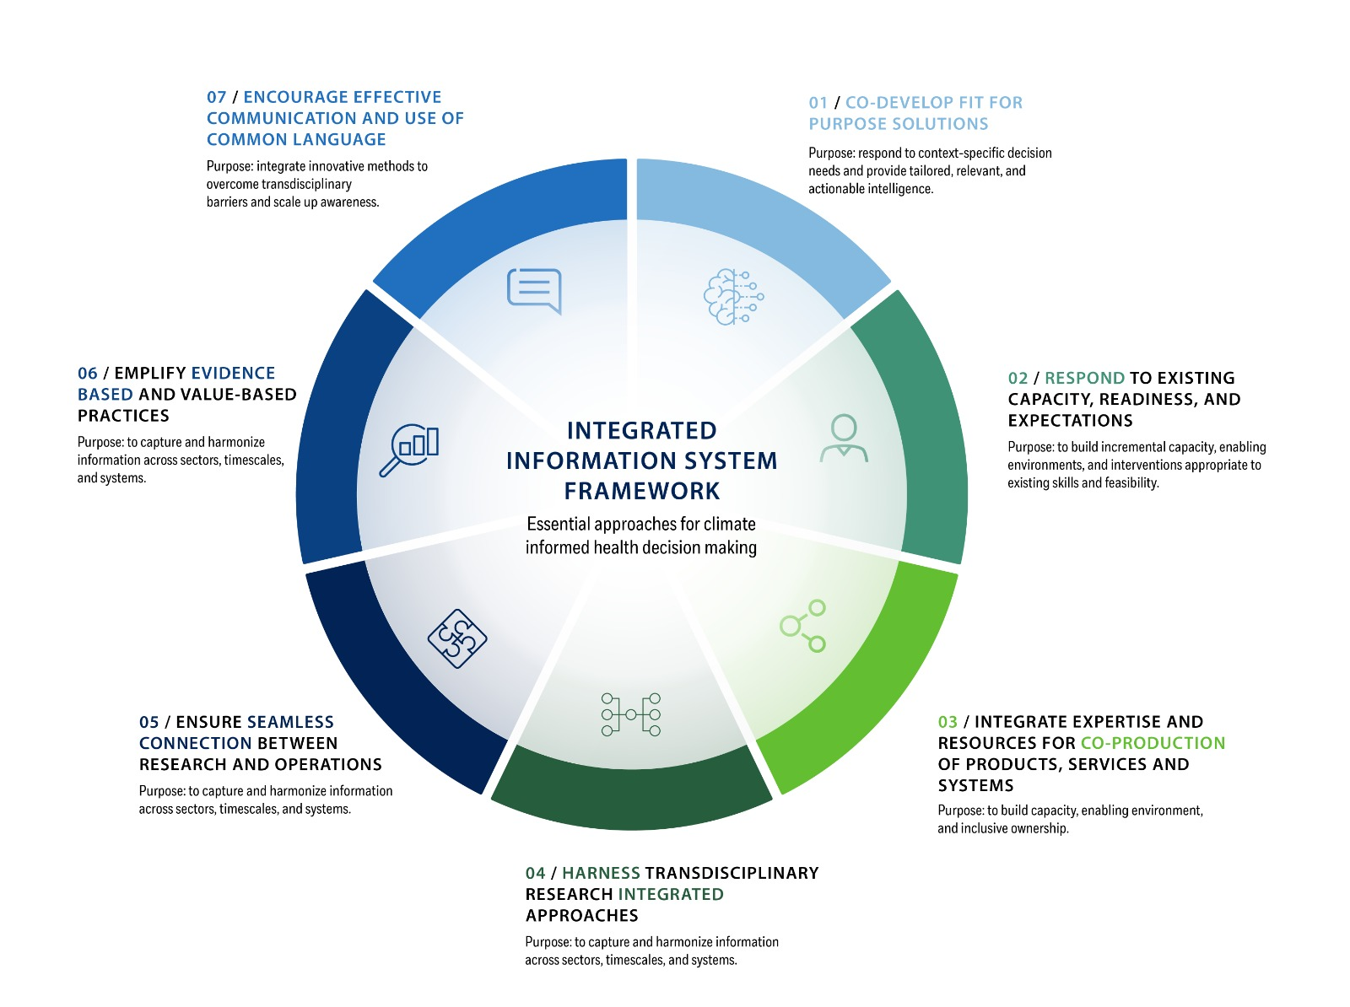
- 共同开发适合目的的解决方案 ，以满足特定背景的决策需求，并提供定制、相关和可付诸于行动的情报。

- 响应现有的能力、准备和期望 ，以建立增量能力、有利环境和适合现有技能和可行性的干预措施。

- 整合专业知识和资源，共同制作产品、服务和系统 ，以建设能力、扶持环境和包容性所有权。

- 利用跨学科研宄和综合方法 ，获取和协调各部门、时间尺度和系统的信息。

- 确保研究和业务 之间的无缝衔接，以加强业务能力，预测和应对即将发生的及未来的气候灾害。

- 例如基于证据的和基于价值的实践 ，以建立各参与方之间的信任，并确保有影响的、包容的、道德的、公平的方法。

- 鼓励有效的沟通和使用共同语言 ，整合创新方法 ，克服跨学科障碍，并扩大意识。

图2 气候与健康科学与服务综合概念框架

良好做法1：共同开发有针对性的解决方案，以应对特定背景和决策需求，并提供定制、相关和可付诸于行动的情报。
卫生部门的决策面临着日益严峻的挑战，即同时评估、理解和应对各种当前和未来与气候相关的风险，以应对健康结果、卫生服务提供：以及卫生系统的运行。因此，开发和提供气候和天气服务首先必须以现有决策路径和需求为驱动，并考虑如何提高和弥补卫生行动者所确定的具体知识差距。
对支持卫生决策的气候信息的需求与了解气候和环境风险成正比。许多卫生行动者也不知道气候、气象和环境信息的范围和深度，这些信息可能是可用的，而且可能是有用的。为了建立理解的共同基础，建立支持行动、健康和气候行动者所需的信任，需要建立一个系统、持续的对话，从回答需要解决的问题开始。
健康风险通常是高度定位的，气候服务必须适应理解和应对这些风险所需的信息。对于不仅人口密集度，而且在城市地区尤其如此，还需要经历微气候，需要观测和数据的具体定位，以开发有用的气候服务。

良好做法2：响应现有的能力、准备和期望，以建立增量能力、有利环境和适合现有技能和可行性的干预措施。
补充“适用性”的良好做法，各系统应响应“合作伙伴的就绪水平”。关注政治意愿、技术能力、财政资源方面的准备情况，可以帮助各项活动更明确地“定制现实”。根据图4, 所述 过程，WHO和WMO开发了一种工具，以协助评估就绪情况 ，更现实地将项目目标与现有能力、制度环境、技术可行性、期望和决策时间表相匹配。气候服务的成功和适当性也必须反映背景就绪以及开发、使用和维持此类服务的能力。
期望值包括信息产品是高质量的、可访问的、可靠的、可信的、反应迅速的、及时的、适用的和合法的信息。沟通和满足这些期望可建立合作伙伴与成功成果之间的信任和问责制。
图3 气候、环境和卫生资料和服务通用质量标准

良好做法3：整合专业知识和资源，共同制作产品、服务和系统，以建设能力、扶持环境和包容性所有权。
共同制作或更明确地确定开发和利用气候科学和服务所需的协作和伙伴关系，是该框架的基础。整合不同行业和参与者的观点、专业知识和信息，对于理解复杂的健康风险往往是必要的。除了气候和卫生行动者之间的核心伙伴关系作为联合制作的持续基础外，其他行业专家可能需要参与进来，以更好地了解和解决相互关联的跨部门对健康的影响。联合制作对于能力建设、了解对产品和服务的期望、在产品的来源和使用方面发展信任和权威，以及最终设计和维持有效的适合-目的的应用至关重要。联合制作允许通过做更大的敏捷性来学习，以适应真实情况和决策需求。

良好做法4：利用跨学科研宄和综合方法，获取和协调各部门、时间尺度和系统的信息。
受气候变化、极端天气和环境条件影响的人口造成的健康风险和对卫生服务提供的影响是复杂的、互动的和级联的。（见 图1）。仅考虑将气候和健康信息汇集在一起是不够的。健康风险往往来自水、农业或基础设施等其他部门，因此需要跨学科的方法。跨学科研宄和多部门合作构成了气候和卫生信息系统不可分割的一部分。
多种来源和部门的数据和信息对于了解健康风险和机遇的性质和动态是必要的。这意味着多个合作伙伴和部门可能会与卫生气候服务相关并参与其中。资料和观点可能涉及多个时间尺度和地理尺度。努力打破纪律上的孤岛将有助于建立更有效和相关信息系统。采用综合方法（如“一健康”、“星球健康”和“全灾种风险管理”）是鼓励此类整合的方法。
必须利用收集和使用现有知识的综合和混合机制，以便利用许多相关部门和参与者的综合科学、智慧和能力。水或农业等其他部门的现有产品和服务可能非常有帮助，并关系到卫生合作伙伴。
整合也意味着包容性。不同公民（性别、种族、残疾、年龄等）的观点、企业、学术界、政府、非政府机构对于理解和解决问题都具有宝贵的投入。

良好做法5：确保研究和业务之间的无缝衔接，以加强业务能力，以应对即将发生的和未来的气候灾害。
卫生界的切入点应继续与气候、气象和环境信息开展合作并从中受益，针对研究和综合资料和信息平台在风险监测方面的坚实基础进行分析。
卫生部门是一个基于证据的领域，其立足于可靠的过程，旨在实现可靠的研究和评估结果。因此，来自卫生部门以外的信息输入也受到类似的审查和数据质量标准，例如图3中描述的 那些内容。
业务气候服务必须从可靠的基础性和机械性研究开始。确保基于证据的决策和实践不断评估在卫生政策和实践中发挥着关键作用。反复和定期评估和审查资料来源、监测信息、工具和应用应该是通用的，并应优先考虑。强烈建议采用综合科学到服务，或研究到业务方法。 WMO服务方法科学与这一原则有力契合。
为了付诸于行动，建议建立一个面向卫生的气候服务扶持性运行系统，从而更全面地支持卫生行动者了解和应对气候风险和机遇。
2018年WHO-WMO出版物《 卫生气候服务》中详细描述了这个操作系统或过程，并列举了实例：改进新气候中公共卫生决策的基础和案例研究。
基于对各种现行做法的评估，有效的运行系统包括六个重要迭代组成部分或步骤，可实施有效做法方法（见 图4）：
- 建立扶持环境
- 能力开发
- 研究
- 产品研发
- 应用
- 评价
从用户的角度来看，该操作系统可补充WMO的价值循环和科学到服务过程。WHO和WMO开发了用于卫生 就绪评估工具 的气候服务，以帮助确定决策需求、期望和背景问题，以指导适当的参与和共同开发。
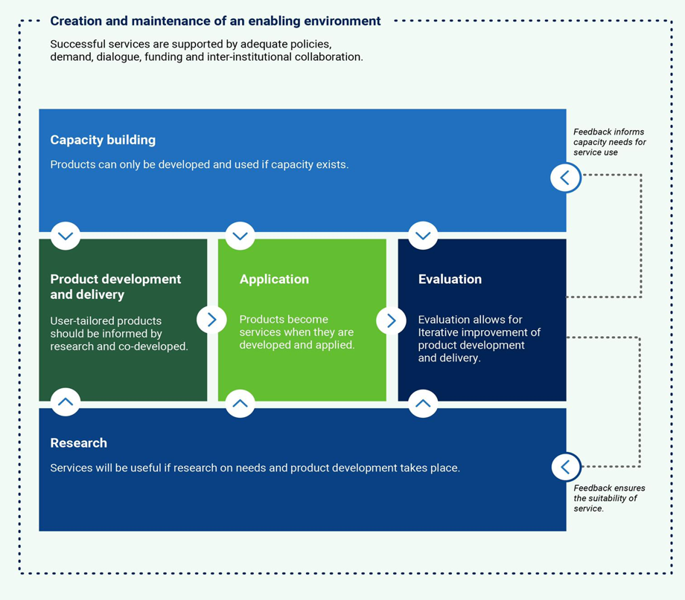
图4 卫生健康联合开发过程气候服务（WHO/WMO 2019）

良好做法6：例如基于证据的和基于价值的实践，以建立各参与方之间的信任，并确保有影响的、包容的、道德的、公平的方法。
卫生部门不仅立足于基于证据的决策做法，而且根据道德章程和“不损害”、“保护最脆弱者”的考量以及“确定将产生最大影响的优先行动”等。
确保医疗和卫生服务评估的道德、公正和有效部署发挥着关键作用。因此，利用气候和多部门信息扩大卫生决策工具，也受这些标准和做法的影响。监测和展示协作工作的价值和影响进行评估并判断和讨论过程和成果是否符合预期标准（图3）可为考虑行动是否足够道德、包容和公平提供机会。特别重要的是考虑以下问题：不确定性、道德和公平以及行动的成本效益。

（a） 不确定性
无论是在气候科学和流行病学学科，都有不完全的知识状态，原因可源于信息的缺乏或对于已知或甚至可知的问题存在分歧。不确定性可能有多种来源，包括数据不准确、概念或术语定义不明、对关键过程的了解不完整、或对人类行为不确定的预估。叠加在气候科学和流行病学中的不确定性，因此需要用定量测量值（例如概率密度函数）或定性陈述来表示不确定性（例如反映出专家组的判断）。资料质量和不确定性的透明度对于开发有效和值得信赖的服务至关重要。通过根据明确的标准并通过评估衡量标准和衡量，能够加强伙伴关系。
（b） 道德、公平和不确定
适用于卫生部门的专业和道德标准以及法律和监管手段，要求卫生专业人员使用严格的方法收集和使用可用于公共卫生决策的最佳可用信息。这在很大程度上适用于气候服务的使用和平等的数据覆盖，包括为受气候变化影响最大的人群提供充分和适当的气候资料。
如果投资有利于目标和脆弱群体的利益，则提供可促进公平获取信息的道德气候服务 也很重要。承认影响社会脆弱性和对可用信息采取行动的能力的因素，如性别, 、年龄、种族、宗教、残疾、文化、媒体获取、当地语言和易于判读。了解和尊重产品和服务的优先次序和目标，以产生最大的公共卫生影响。尊重资源优化决策，因为气候服务可能不是拯救生命最有用或最具成本效益的方式。
（c） 成本和效益
了解和尊重产品和服务的优先次序和目标，以产生最大的公共卫生影响至关重要。即使开发气候服务是可行的，也可能不理想，因为其他干预措施可能更具成本效益-、及时和与决策相关的保护和拯救生命。在人力和技术/财力资源方面，合作有内在成本。合作的净成果将需要证明相对于这些成本的价值，如果需要随着时间的推移而持续下去。在某些情况下，开发气候服务也许不是解决公共卫生问题最具成本效益-的方案。非正式合作没有实现目标，因为合法性、权威性和责任问题在正式设定中可能没有那么明确开展工作。因此，问题侧重于一个可建立在最小可行产品中的明确路径上，可以确保合作的时间和精力被认为是值得的。

良好做法7：确保有效的沟通和使用共同语言，以克服跨学科语言障碍，并提高意识。
跨部门进行沟通需要特别关注，因为它可以促进或阻碍 跨学科合作的成功和信任建设。气候界和卫生界之间的沟通瓶颈需要加以了解并加以确定。气候和卫生行动者之间持续和定期的互动对于建立通用词汇和术语的使用并确保相互理解至关重要。气象和气候参与者需要确保对不确定性的明确和适当的沟通，对元数据和定义的描述，以加强将气候科学和服务转化为卫生实践。
气候和卫生专业人员在向公众传达健康风险、共享可付诸于行动的知识和学习方面发挥着关键作用。作为气候和健康界面的主要参与者，其社会功能和责任为提高意识提供了一个影响的机会。沟通组成部分需要根据沟通目标和受众而定制，因为气候和卫生界、社区之间以及与其他受众的沟通需求可能有所不同。脆弱群体需要被纳入其中并加以应对，作为沟通战略的一部分。
沟通战略需要基于一个明确的叙述，采取一种主流方法，突出强调为健康成果提供气候科学的附加值。需要进一步探索创新和创造性的交流解决方案和工具（如WHO-WMO ClimaHealth.info 门户网站），以扩大相关信息的采用。科学沟通需要明确和简单的使用资料可视化方法用于导航复杂信息并确保科学到服务政策翻译。

结论
卫生部门共同开发和提供气候和环境信息的综合方法是必不可少的。快速变化的环境和动态健康风险背景与决策者的同样复杂的社会生态系统、局地的挑战和背景、不同的能力和社会维度等相结合。使用这些良好做法可以鼓励在气候-环境-健康关系方面加强应用气候和卫生科学及服务整合，实现转型变化。更密切的科学政策过程和气候、环境和卫生科学与实践做法的持续整合能够使社区和卫生系统能够更好地预测、防备和应对复杂和级联的气候变化、极端天气和环境威胁。
_______________

编辑：Shumake-Guillemot J，费尔南德斯-蒙托亚L。卫生气候服务：改善公共卫生 在新气候条件下的决策。日内瓦：世界卫生组织和世界气象组织;2019年。
谁。2019.WHO关于气候抗御和环境可持续卫生设施 的指导 https://www.who.int/publications/i/item/9789240012226。
（EC-70 4.3 INF）WMO为支持全球卫生而取得进展。HEA-SG区域磋商会（2022年）。
WHO-WMO 卫生就绪工具气候服务。 2019
WHO-WMO 卫生就绪工具气候服务。 2019
Adams， P.， Hewitson， B.， Vaughan， C.， Wilby， R.， Zebiak， S.， Eitland， E.， 秘书处， W.， 2015.呼吁建立气候服务道德框架。WMO公报64， 51-54。
Gumucio， T.， Hansen， J.， Huyer， S.， Van Huysen， T.， 2020.性别响应型农村气候服务：对文献的回顾。气候与发展 12， 241–254.

